Cytológia vizsgálatok nyilvántartása



Kezelési útmutató

2015.08.25 – 2016.01.15

Tartalom

1 Bevezetés 4
2 Menüszerkezet 5
3 Kartonok / Vizsgálatok 7
3.1 A páciens adatai (karton) 7
3.2 Karton adatok 7
3.3 Karton képernyőről elérhető funkciók 8
3.3.1 Karton menü 9
3.3.2 Keresések 10
3.3.3 Ellenőrző keresés 12
3.4 Vizsgálatkérés adatai (napló) 13
3.4.1 Rögzítendő adatok (a kérőlapon kitöltöttek) 13
3.4.2 Rögzítendő adatok (a kérőlapon kitöltendőek) 15
3.4.3 Értékelés adatai 15
3.4.4 Napló képernyőről elérhető funkciók 15
3.4.5 Eredménylap 16
3.5 Eredményközlő lap nyomtatása 17
4 Kartonok kereső táblázat 19
5 Összetett keresés 22
6 Statisztika 23
7 Alapadatok 24
8 Technikai műveletek 25
8.1 Program paraméterek 25
8.2 Adattáblák indexelése 25
8.3 Program dokumentáció 25
8.4 Program névjegy 25
9 Üzemeltetés 26
9.1 Nyomtatások, exportálások 26
9.2 Karbantartás 26
9.3 Adatmentések 26
9.4 Használat külső adathordozón 27
9.5 A program hálózatban való használata 27
10 Mellékletek 28
10.1 Cytológiai eredményközlő lap 28

Ábrajegyzék

1. ábra - Menü - 1 - Kartonok / Vizsgálatok 5
2. ábra - Menü - 2 – Alapadatok 5
3. ábra - Menü - 3 – Technikai műveletek 6
4. ábra - Karton képernyő 7
5. ábra - Karton képernyő menü 9
6. ábra Karton keresés 10
7. ábra - Név keresés 11
8. ábra - Szó keresés 11
9. ábra - Ellenőrző keresés 12
10. ábra - Keresési beállítások 12
11. ábra – Új vizsgálatkérés rögzítése (napló) 13
12. ábra - Vizsgálatkérő lap - Eredmény rész 16
13. ábra - Egyéb sor kitöltése 17
14. ábra - Eredményközlő lap nyomtatása 17
15. ábra - Nyomtató választás 18
16. ábra - Páciensek kereső táblázat 19
17. ábra - Keresés a táblázatban 19
18. ábra - Táblázat menü 20
19. ábra - Táblázat oszlopainak átrendezése 20
20. ábra - Táblázat oszlopszélességek beállítása 20
21. ábra - Táblázat beállításai 21
22. ábra - Összetett keresés 22
23. ábra - Statisztika beállításai 23
24. ábra - Statisztika - Táblázat 23
25. ábra - Alapadatok kezelése 24
26. ábra - Beküldők 24
27. ábra - Adattáblák indexelése 25
28. ábra – Eredményközlő lap nyomtatás 26

Bevezetés

A nőgyógyászati rendelőkből vizsgálati minták érkeznek, amiket érkeztetni, értékelni, és véleményezni kell. A minták egy kérőlappal együtt érkeznek, amin a rendelőből a betegre, és a mintavételre vonatkozó adatok szerepelnek. Ezt követi egy kitöltetlen értékelési rész, majd a véleményre vonatkozó rovat.

Tevékenységek:

- Cytológiai kérőlapok és minták fogadása. Ilyenkor a nyilvántartásból először a beteg „kartonjának” keresése történik. Ha a betegnek még nyilvántartási lapja, akkor egy új készül a személyi adataival, egyébként rögtön felvételre kerülnek a vizsgálatkérésre vonatkozó adatok adminisztrációs adatok. (dátum, beküldő, stb.)

- Ez után a minták kiértékelése történik, de közben a kérőlap kitöltése kézzel történik a lehetséges válaszok bejelölésével, és megszületik egy eredmény és egy javaslat.

- Ezt követően a még eredmény nélküli lapok előkeresése és a szükséges adatok nyilvántartásba jegyzése történik.

- Eredményközlés, nyomtatás, a vizsgálat eredményének eljuttatása a beküldőhöz.

A program megvalósítja egy vizsgálati lap nyilvántartás kezelését, amiben az adatok könnyen és gyorsan visszakereshetőek, és emellett kezelése a lehető legkevesebb adminisztrációs munkával jár. A nyilvántartás kialakítása mellett megoldandó, hogy a rögzített lapok fájl formátumban is előállíthatóak legyenek, egyelőre emailen keresztüli eredményközléshez.

A program az egyszerű kezelhetőség mellett egyszerűen üzemeltethető és karbantartható hálózaton keresztül használva is. Az alkalmazott technikai megoldás lehetővé teszi, hogy külön telepítés nélkül a program külső adathordozón is működjön, azaz hordozható is legyen.

Menüszerkezet

A programot elindítva először egy menü jelenik meg, ahonnan elérhetjük a program valamennyi kezelési pontját.
A főmenüt billentyűzettel az „ALT” billentyű lenyomása mellett az 1. 2, 3, 0 gombokkal tudjuk aktiválni. A megnyitott fő menüpontoknál már elég csak a sorszámnak megfelelő billentyűt megnyomnunk (már az „ALT” nélkül)

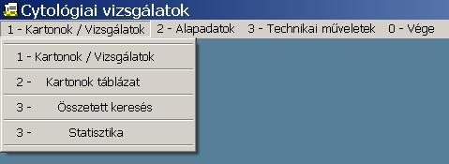
1. ábra - Menü - 1 - Kartonok / Vizsgálatok

 Lásd még: 3 - Kartonok / Vizsgálatok - 7. oldal
5 - Összetett keresés - 22. oldal

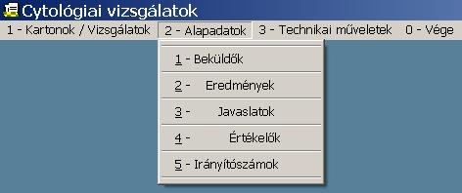
2. ábra - Menü - 2 – Alapadatok

Lásd még: 7 - Alapadatok- 24. oldal

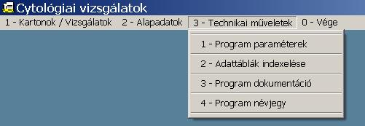
3. ábra - Menü - 3 – Technikai műveletek

Lásd még: 8 - Technikai műveletek - 25. oldal

Kartonok / Vizsgálatok

A páciens adatai (karton)

A képernyőn bal oldalon találhatóak a személy adatai, a jobb oldali listában a hozzá tartozó vizsgálatkérések, alul pedig a karton kezelését szolgáló nyomógombok.

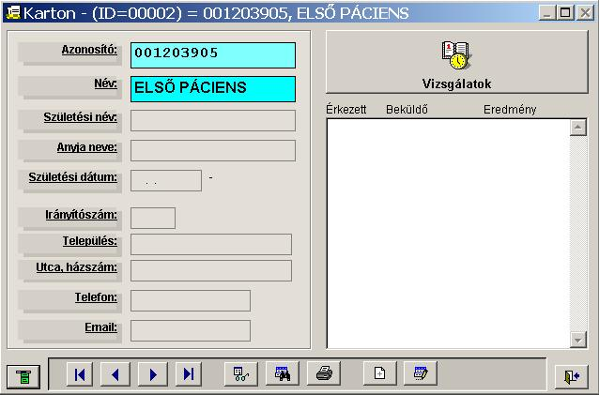
4. ábra - Karton képernyő

Karton adatok

A pácienshez a táblázatban felsorolt adatok rögzíthetőek

No. | Megnevezés | Jegyzet
 | Kartonszám | Folyamatos sorszám, az adott rendszerben a páciens azonosító, automatikus, nem módosítható.
 | TAJ szám | TAJ szám, vagy egyéb azonosító, új személy felvitelénél választható automatikus sorszám is (a kartonszám).  Az automatikus sorszám generálásához az „Új felvitel” nyomógombra JOBB egérgombbal kell kattintanunk. Ugyanezt érjük el, ha új felvitel közben az azonosító mezőben kattintunk JOBB egérgombbal, vagy az „Azonosító feliratra kattintunk (bal egérgombbal) Kitöltése kötelező.  Ha új felvitel közben vagyunk, akkor a beírt azonosító ellenőrzésre kerül, és ha az már szerepel az adatbázisban, akkor annak a személynek az adataira ugrik a program, és az új felvitel befejeződik.
 | Név | A név beíráskor automatikusan nagybetűsre változik, kötelező kitölteni.
 | Születési név | A név beírás után automatikusan nagy kezdőbetűsre változik, nem kötelező kitölteni.
 | Anyja neve | A név beírás után automatikusan nagy kezdőbetűsre változik, nem kötelező kitölteni.
 | Születési dátum | Csak létező dátum írható be, kötelező kitölteni
 | Lakcím irányítószáma | Ha ismerjük az irányítószámát, akkor elég azt beírnunk, és magyarországi település esetén a településnév is kitöltött lesz, amit még átírhatunk. Ha nem ismerjük az irányítószámot, akkor a mezőben kattintsunk JOBB egérgombbal, vagy a feliratra BAL gombbal, és megjelenik egye településnév lista. Nem kötelező kitölteni.
 | Lakcím – település név | Az irányítószám beírásával automatikusan kitöltött lesz, de szabadon átírható, ilyenkor az irányítószám mező maradjon üresen.  Nem kötelező kitölteni.
 | Lakcím közterület név (utca, házszám) | Szabadon kitölthető mező.  Nem kötelező kitölteni
 | Telefonszám | Nem kötelező kitölteni.
 | Email cím | Nem kötelező kitölteni.

Karton képernyőről elérhető funkciók

Megnevezés | Leírás
Menü | A nyomógombra kattintva egy helyi menü jelenik meg, amelyből a képernyőn lévő valamennyi funkció elérhető.
Léptetés | Első, előző, következő, utolsó kartonra ugrás.
Keresés | Egy helyi menüből kiválasztható, hogy melyik adat alapján, és hogyan szeretnénk keresni. A keresés elérhető az adatmező feliratára való kattintással is.
Ellenőrzés | Itt a vizsgálatok adatait tudjuk ellenőrizni. Hiányzó eredmények, vagy orvosra, dátumra vonatkozó keresések.
Nyomtatás | Egy karton adatlapja nyomtatható, az F8 billentyűvel is kérhető. A nyomtatás először a képernyőn jelenik meg egy előnézeti képen, onnan indítható a nyomtatás a beállított nyomtatóra.
Új felvitel | Új személy felvitele. Jobb egérgombos kattintással indítva az új felvitelt, az azonosító automatikusan a kartonszámmal lesz kitöltött.
Módosítás | A kartonon lévő adatok alapértelmezetten nem módosíthatóak, azt mindig kérnünk kell. Módosítás közben csak a „Mentés” és az „Elvetés” nyomógombok aktívak.
Mentés | A módosítás befejezése az adatok rögzítésével. A nyomógomb csak módosításkor látszik.
Elvetés | A módosítás befejezése az eredeti adatok visszaállításával. A nyomógomb csak módosításkor látszik.
Törlés | A karton törlése. Karton csak akkor törölhető, ha nem tartozik hozzá vizsgálati lap. Nincs külön nyomógombja, csak a képernyő menüjéből érhető el.
Bezárás | A képernyő bezárása. Egyenértékű az ESC billentyű megnyomásával. Új felvitel, vagy módosításkor a program rákérdez a módosítás félbeszakíthatóságára.
 | Vizsgálati lapok.

Karton menü

A nyomógombra kattintva, vagy az F1 billentyűvel nyithatjuk meg a képernyőhöz tartozó menüt, innen kiindulva minden funkció elérhető.

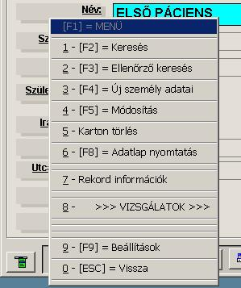
5. ábra - Karton képernyő menü

Keresések

Valamennyi adatra lehetséges a keresés. Ez indíthatjuk a keresés nyomógombbal is, de a keresések közvetlenül az adatelem feliratára kattintva is elérhetőek.

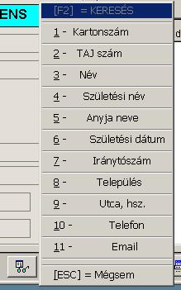
6. ábra Karton keresés

Minden adat esetében történhet:

- Szóra, szórészletre keresés
- Keresési táblázatban
- Különböző feltételek alapján keresés

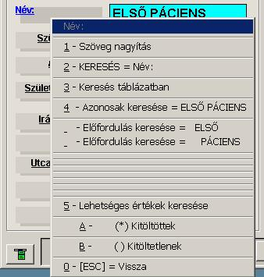
7. ábra - Név keresés

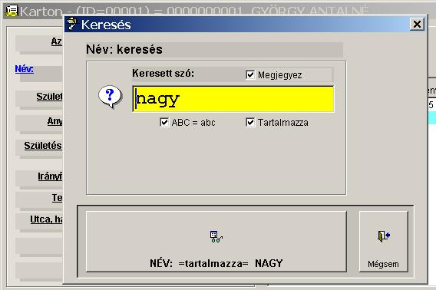
8. ábra - Szó keresés

Lásd még: 5 - Összetett keresés - 22. oldal

Ellenőrző keresés

Az ellenőrző keresés nem a személyek adataira vonatkoznak, hanem a vizsgálati lapokra.

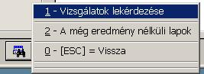
9. ábra - Ellenőrző keresés

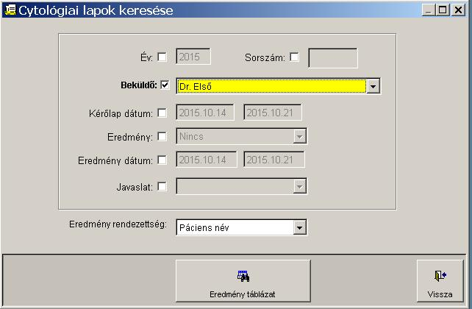
10. ábra - Keresési beállítások

Az eredmény egy listában jelenik meg, ahonnan rögtön meg is nyithatjuk a választott vizsgálati lapot.

Vizsgálatkérés adatai (napló)

A napló adatok, amit vizsgálatkérésenként kell rögzíteni. Egy pácienshez egymás után több vizsgálatkérés jelenik meg, a korábbiak is gyorsan áttekinthetőek.

Amennyiben a páciensnek még nem volt vizsgálati lapja, akkor automatikusan egy újnak a kitöltése kezdődik meg.

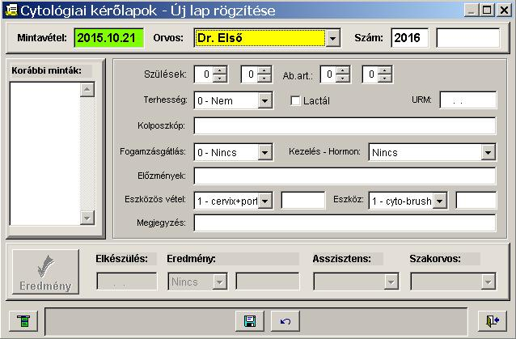
11. ábra – Új vizsgálatkérés rögzítése (napló)

Rögzítendő adatok (a kérőlapon kitöltöttek)

No. | Megnevezés | Jegyzet
 | Vizsgálatkérő lap érkeztetési száma | Automatikus, folyamatos sorszám. (saját sorszám), az ablak fejrészében látható.
 | Érkezés dátuma | Dátum formátum, csak érvényes dátum adható meg, alapértelmezetten az aznapi nap. (ez saját adatunk: amikor a kérőlap és a minta megérkezett.) Új felvitelkor az alapértelmezetten kitöltött a legutoljára rögzített dátummal.
 | Mintavétel dátuma | A kérőlapon szereplő mintavétel dátuma. Kötelező kitölteni. Új felvitelkor az alapértelmezetten kitöltött a legutoljára rögzített dátummal.
 | Beküldő orvos neve | Alapadatoknál bővíthető lista. Kötelező kitölteni.  Az orvos név mellett szerepelhet a rendelő neve és címe is. Új felvitelkor az alapértelmezetten kitöltött a legutoljára rögzített beküldő névvel.
 | Vizsgálatkérő lap sorszáma | A beküldőnél keletkező sorszám, ami a kérőlapon szerepel. (Év+Sorszám)  Új lap rögzítésénél már meglévő ÉV + SZÁM nem rögzíthető, ezt a program ellenőrzi!
 | BNO kód | A BNO kód kitöltéséhez használhatunk kereső táblázatot is, ezt a „Diagnózis” feliratra kattintva, vagy a kódmezőben ’F1’ billentyűvel, vagy jobb egérgombbal érhetjük el.  A diagnózis szöveget a mező fölé vezetett egérmutató esetén megjelenő segítő üzenetben ellenőrizhetjük.  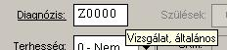  A BNO kód használata a program paramétereinél kikapcsolható.
 | Szülészeti anamnézis | Szülések, Sp. Ab. , Ab. Artef.
 | Jelenleg terhes | Igen / nem
 | URM dátuma | Dátum
 | Fogamzásgátlás típusa | Választható értékek:  0 = Nincs  1 = IUD  2 = Hormon  3 = Egyéb
 | Colposcopia | Szöveg.  Űj felvitelnél alapértelmezetten az előző rögzített szöveggel kitöltött.
 | Hormonkezelés | Választható értékek:  0 = Nincs  1 = oest  2 = prog.  3 = oest + prog  4 = seq.  5 = komb.
 | Kenetvétel | Válaszható értékek:  1 = cervix + portio  2 = hüvelyboltozat  3 = egyéb
 | Eszköz | Választható értékek:  1 = cyto-brush  2 = faspatula  3 = egyéb
 | Megjegyzés | Szöveg
 | Előzmény | Szöveg

Rögzítendő adatok (a kérőlapon kitöltendőek)

No. | Megnevezés | Jegyzet
 | Értékelés dátuma | Dátum
 | Értékelés | Papanicolaou kódok. Választható értékek, alapadatoknál módosítható, bővíthető.
 | Javaslat | Választható értékek, alapadatoknál módosítható, bővíthető.  0 = nincs  1 = ismétlés kezelés úton  2 = ismétlés 3-6 honap után  3 = Colposcopia és cytológia kontroll  4 = Histologia  5 = egyéb
 | Javaslathoz kapcsolódó kiegészítő szöveg | Szöveg
 | Cytológiai előszűrő szakasszisztens | Listából választható, ami az alapadatoknál módosítható
 | Cythopatológus szakorvos | Listából választható, ami az alapadatoknál módosítható

Értékelés adatai

No. | Megnevezés | Jegyzet
 | Kenet minősége
 | Kenet értékelése
 | Leíró diagnózis
 | Jóindulató hámelváltozások
 | Reaktív elváltozások
 | Kóros hámelváltozások (laphámsejtek)
 | Kóros hámelváltozások (mirigyhámsejtek)
 | …
 | Stb.

Lásd még: 3.4.5 - Eredménylap- 16. oldal
3.4 - Vizsgálatkérés adatai (napló) - 13. oldal
3.4.5 - Eredménylap - 16. oldal
10.1 - Cytológiai eredményközlő lap - 28. oldal

Napló képernyőről elérhető funkciók

Megnevezés | Leírás
Menü | A nyomógombra kattintva egy helyi menü jelenik meg, amelyből a képernyőn lévő valamennyi funkció elérhető.
Nyomtatás | Vizsgálati lap nyomtatása az eredmény adatokkal együtt. Nyomtatásnál választható a nyomtató, azaz papírra nyomtatás mellett választható virtuális nyomtató is, amivel PDF formátumba nyomtathatunk.
Új felvitel | Új vizsgálati lap felvitele, megkezdése.
Módosítás | A lapon lévő adatok alapértelmezetten nem módosíthatóak, azt mindig kérnünk kell. Módosítás közben csak a „Mentés” és az „Elvetés” nyomógombok aktívak.
Mentés | A módosítás befejezése az adatok rögzítésével.
Elvetés | A módosítás befejezése az eredeti adatok visszaállításával.
Törlés | A törlés a „Menü” nyomógombbal választható.
Bezárás | A képernyő bezárása
Eredmény | Vizsgálati lapok eredmény része. Lásd a következő részt: Eredménylap

Eredménylap

A képernyőn megjelenik a vizsgálati lap eredményrésze, ahol a megfelelő sorokat csak be kell jelölni (kipipálni).

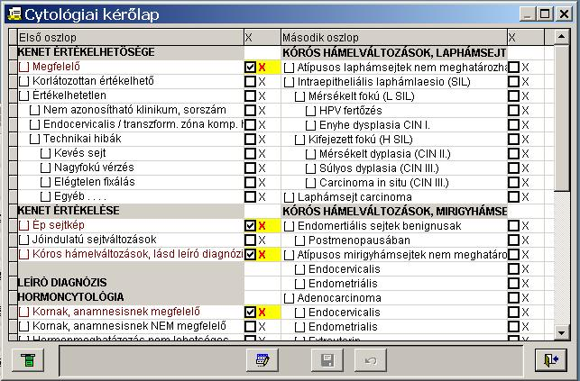
12. ábra - Vizsgálatkérő lap - Eredmény rész

A lap módosításakor a bejelölések („bepipálás”, „beixelések”) elvégezhetőek. Az „Egyéb” soroknál az „X”-re JOBB egérgombbal kattintva egy kitölthető szövegmező jelenik meg.

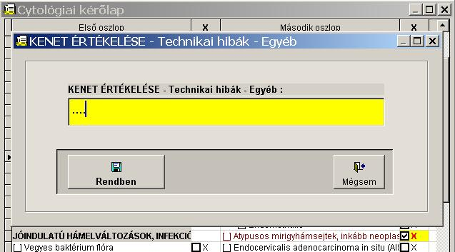
13. ábra - Egyéb sor kitöltése

Rögzítés és az eredmény meghatározása után az eredményközlő lap nyomtatható.

Eredményközlő lap nyomtatása

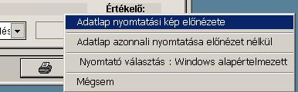
14. ábra - Eredményközlő lap nyomtatása

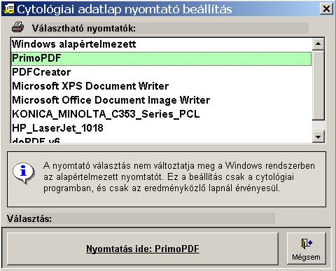
15. ábra - Nyomtató választás

Kartonok kereső táblázat

A kereső táblázat a páciensek gyors áttekintését szolgálja. A táblázatnak beállítható a rendezettsége, választható egy szűkítés, és különböző szempontok szerint kereshetünk benne.

A táblázat első két oszlopának a nyomógombjával a páciens kartonjához, illetve a naplólapjához juthatunk el.

- = A páciens kartonja
- = A pácienshez tartozó vizsgálati napló.

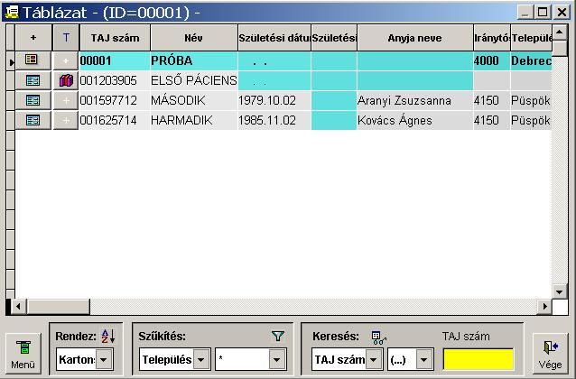
16. ábra - Páciensek kereső táblázat

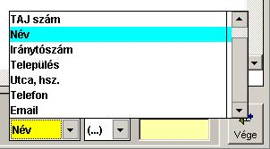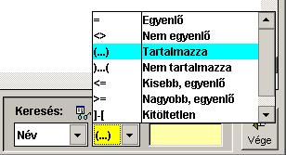
17. ábra - Keresés a táblázatban
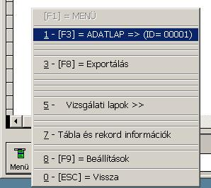
18. ábra - Táblázat menü

Az ablak és a táblázat elrendezése szabadon módosítható, a táblázat oszlopai átrendezhetőek és a szélességük beállítható.

Oszlopok átrendezése

Az oszlop feliratára bal egérgombbal kattintva, lenyomott egérgomb mellett az oszlop jobbra és balra elmozgatható.

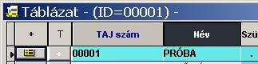
19. ábra - Táblázat oszlopainak átrendezése

Oszlopok szélessége

Az oszlopok fejlécének elválasztó vonala felé vezetve az egérmutatót megjelenik egy kettős nyíl. Ekkor bal egérgombbal kattintva, lenyomott egérgomb mellett az oszlop szélessége jobbra és balra megváltoztatható.

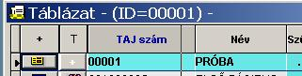
20. ábra - Táblázat oszlopszélességek beállítása

Beállítások a menüből

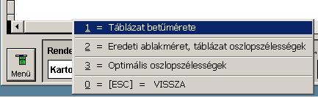
21. ábra - Táblázat beállításai

- Táblázat betűmérete: tetszőleges betűméret beállítható.

- Eredeti ablakméret és táblázat oszlopszélességek. Ezt választva az ablakméret felveszi az eredeti (640 x 480 képpontos) méretet, és a táblázat oszlopszélességei az eredetinek felelnek meg. A beállítást megelőzi egy megerősítő kérdés.

- Optimális oszlopszélességek. Ekkor a program ellenőrzi, hogy az egyes oszlopokban milyen hosszú adat szerepel, és a beállított betűméretnek megfelelően kialakít egy optimális oszlopszélességet. (rövidebb adatnak keskenyebbet, hosszabbnak pedig szélesebbet.) Ezt a beállítást is megelőz egy megerősítő kérdés.

Összetett keresés

Az összetett keresésnél három feltételsor állítható be. Egy sorban bármelyik adat szerepelhet, feltételként a következőek állíthatóak be:

- egyenlő
- nem egyenlő
- tartalmazza
- nem tartalmazza
- között…
- kisebb, egyenlő
- nagyobb, egyenlő

A beállítás tartalmazhatja a karton valamennyi adatát.

Az eredmény egy táblázatban jelenik meg, ahonnan lista nyomtatható, vagy exportálható Excel táblázatba.

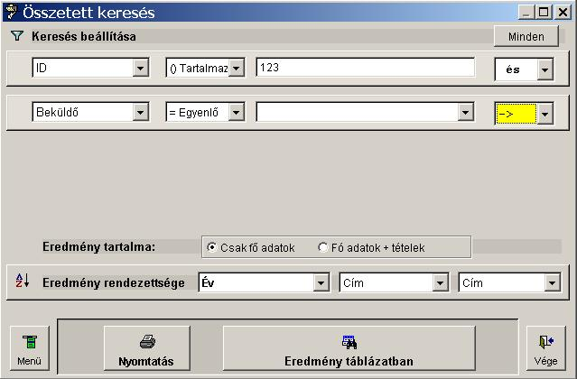
22. ábra - Összetett keresés

Statisztika

Dátumintervallum és beküldő alapján történő összesítése: naponta, havonta, évente való megbontásban.

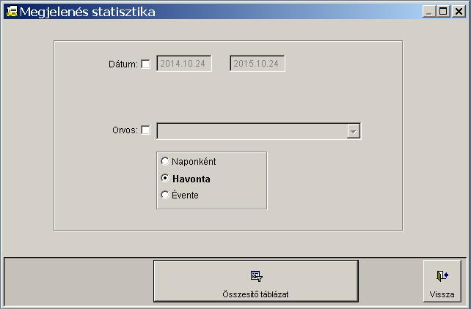
23. ábra - Statisztika beállításai

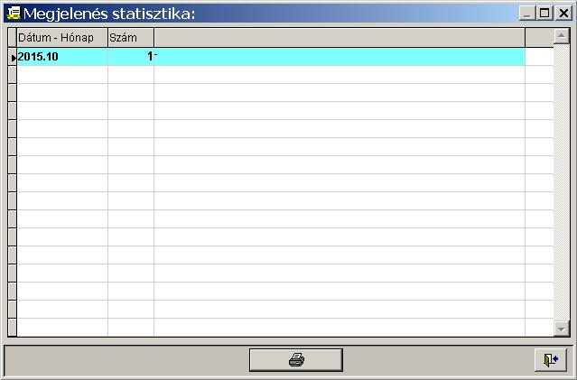
24. ábra - Statisztika - Táblázat

Alapadatok

Az alapadatok menüpontban az előre definiált, a lenyíló listákból választható értékeket módosíthatjuk, vagy bővíthetjük.

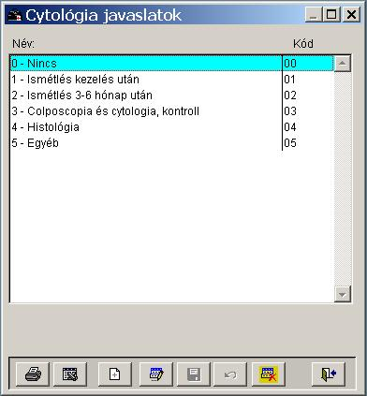
25. ábra - Alapadatok kezelése

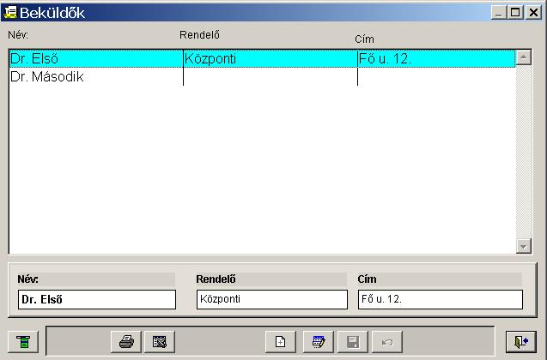
26. ábra - Beküldők

Technikai műveletek

Program paraméterek

Itt lehet rögzíteni a program használatához szükséges paramétereket, amik a nyomtatásokra kerülnek, pl. labor név, cím, telefon, web, logó kép, stb.

Adattáblák indexelése

Teljesen technikai jellegű karbantartási művelet. Leellenőrzi az adattáblákat, és a közöttük lévő kapcsolatokat újragenerálja. Akkor lehet rá szükség, ha a program szabálytalanul áll le (pl, áramszünet).
A programot hálózaton használva győződjünk meg arról, hogy a program nincs máshol elindítva. Ha mégis van máshol nyitott adatbázis, akkor hiba keletkezik. A hiba azonnal javítható, ha mindenhol kilépnek a programból, és újra indítjuk a menüpontot.

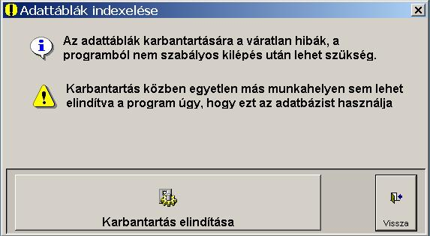
27. ábra - Adattáblák indexelése

Program dokumentáció

A program kezelési útmutatója MS Word, és PDF formátumban.

Program névjegy

A program aktuális dátuma, verziószáma, és a jogosult felhasználó adatai. Itt találhatja meg a programfejlesztő elérhetőségét is. (internet, email, telefon), ellenőrizheti a jogosultságát.

Üzemeltetés

Nyomtatások, exportálások

A nyomtatásoknál először a képernyőn egy nyomtatási előnézet jelenik meg, kivéve a vizsgálati lap adatainál. Itt lehet kérni az előnézet nélküli azonnal nyomtatást, és van lehetőségünk csak ehhez a nyomtatáshoz egyedi nyomtatót beállítani. Így az eredményközlő lap nyomtatásához választhatunk egy virtuális nyomtatót, ami egy PDF fájlba.

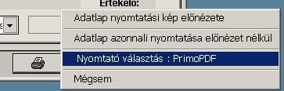
28. ábra – Eredményközlő lap nyomtatás

Karbantartás

A program nem igényel karbantartást kivéve, ha valami a program szabálytalan leállásához vezet. Ilyen lehet, egy hirtelen áramszünet, vagy bármilyen hardver hiba, vagy ha kényszeríteni kell a Windowst egy újraindításra. Ilyenkor lehetőleg indítsuk el a technikai műveletek menüpontban lévő adatbázis karbantartás pontot.

Lásd még: 8.2 - Adattáblák indexelése - 25. oldal

Adatmentések

A rögzített adatokról időnként (minimum hetente) célszerű egy aktuális mentést is elkészíteni. Ilyenkor célszerű az egész CYTOLOGIA mappáról egy másolatot készíteni egy másik adathordozóra. Ez a mappa tartalmazza az aktuális adatokat, a programot és a beállításokat (a másolat is elindítható). (a mentések késztésekor, mappák másolásánál mindig figyeljünk oda!)

Mentésekkor a legfontosabb mappa a CYTOLOGIA\DATA\ , abban találhatóak a saját adatok, az összes többi pótolható, ez nem. Ha csak ezt mentük el, az is elégséges.

Használat külső adathordozón

A programot nem kell telepíteni, a CYTOLOGIA mappa tartalmaz minden komponenst, ami a program használatához kell. Külső winchesteren (pen drive-on),

Ilyenkor annyi probléma merülhet fel, ha a gépek képernyőinek más a képernyőfelbontása, mert akkor a képernyők túl nagyban, vagy túl kicsiben jelennek meg. (a program mindig megjegyzi a legutolsó használt méretet, az ablak szélénél keresve egy üres területet, ott jobb egérgombbal kattintva, beállítható az eredeti méret.

Gépenként a telepített nyomtatók is változhatnak, eredményközlés nyomtatásánál, ellenőrizzük, hogy amit beállítottunk nyomtatót, azt létezik-e.

A program hálózatban való használata

A programot csak az egyik gépen kell telepíteni, pl. C:\Cytologoa_IGLU mappában.
Ezt a mappát megosztottá kell tenni. (jobb egérgomb, tulajdonságok, megosztás)
Ha csak ehhez a géphez csatlakozik nyomtató, akkor azt is megosztottá kell tenni + bejelölni, hogy más felhasználók is módosíthatják a fájljaimat.

Kliens gép:
A másik számítógépen ezt a megosztott mappát be kell állítani hálózati meghajtónak, pl. „R” betűjellel. A „Bejelentkezéskor újracsatlakozás” maradjon bejelölve. (intéző, eszközök, hálózati meghajtó csatlakoztatás)

A kliens gépen is el kell helyezni a programindítás parancsikonját, R:\cytologoa.exe.

Üzemeltetés közben először mindig a szerver gépet kell elindítani, s miután azon betöltődött a Windows, utána indítani a kliens gépet, kikapcsolás pedig éppen fordítva, először a kliens, majd a szerver gép.

Mellékletek

Cytológiai eredményközlő lap
